ÍNDICE

- Objetivo
- ABRANGÊNCIA
- rESPONSABILIDADES
- Documentos Complementares
- Definições
- dESCRIÇÃO DOS PROCEDIMENTOS
- Fluxogramas
- Anexos
- Referência Bibliográfica
Edição | Alteração
01 | Emissão inicial do documento em 20/04/2022.

Elaborado por:  Edna Aparecida Carvalho Almeida  Chefe de seção  Revisado por:  Jose Antonio Ramos Neto  Diretor | 20/04/2022 | Aprovado por:  Jose Antonio Ramos Neto  Diretor | 20/04/2022

OBJETIVO

Disponibilizar ao paciente ou seu Representante legal, cópias dos documentos referentes aos atendimentos médicos e/ou multiprofissionais realizados no âmbito InCor;

Documentos externos solicitados para fins diversos:
    - Imposto de Renda;
    - Isenção de IPI;
    - Isenção Tarifária;
    - Guia de Seguro;
    - Etc....

ABRANGÊNCIA

Pacientes com passagem (s) pelo InCor, seja qual for o provedor (SUS / CONV. / PART.) ativos ou inativos;

rESPONSABILIDADES

Todos os colaboradores da seção;

Documentos Complementares
  - Si3;
  - Protocolo;
  - Termo de Responsabilidade;
  - ORDEM DE SERVIÇO Nº 24/2004.

Definições
  - INCOR: Instituto do Coração;
  - Si3: Sistema Integrado de Informações Institucionais;
  - SUS: Sistema Único de Saúde;
  - CONV.: Convênio;
  - PART.: Particular.

DESCRIÇÃO DOS PROCEDIMENTOS

  - SOLICITAÇÃO PRESENCIAL
    - Paciente ou seu Representante Legal se dirige até a seção de Relatório Médico, efetua a solicitação de Relatório, cópia de Prontuário (total/parcial) ou exames, apresentando os respectivos documentos obrigatórios;
  - SOLICITAÇÃO VIA E-MAIL
    - Paciente ou seu Representante Legal encaminha a solicitação de Relatório, cópia de Prontuário (total/parcial) ou exames através do e-mail corporativo da seção de Relatório Médico, anexando os respectivos documentos obrigatórios;
  - PROCESSO - RELATÓRIO MÉDICO
    - A solicitação é registrada no sistema Si3 individualmente pela matrícula do paciente e encaminhada para a equipe médica responsável através do sistema Si3, onde são elaborados os Relatórios e assinados digitalmente;
  - PROCESSO – CÓPIA DE PRONTUÁRIO / EXAMES
    - A solicitação é registrada no sistema Si3 individualmente pela matrícula do paciente e encaminhada através da Intranet uma relação diária para a seção de Processamento e Arquivo.
  - DISPONIBILZAÇÃO PRESENCIAL
    - O paciente ou seu Representante legal é avisado da disponibilidade do Relatório Médico para sua retirada;
    - As cópias de Prontuário após sua liberação e comunicação com o solicitante, são gravadas em CD/DVD e disponibilizadas;
    - Ambos os tipos de solicitações, também são encaminhadas via Correio ou por E-mail.

FLUXOGRAMAS
  - Solicitação de Relatório Médico / Cópia de Prontuário

Inicio

Solicitação

?
Equipe Médica
Relatório

Cópia
?
Seção de Relatório Médico
Exames
Seção de Relatório Médico
Prontuário
Seção de Processamento e Arquivo

Convoca o paciente
Seção de Relatório Médico

Convoca o paciente

Paciente Retirada

Fim

REFERÊNCIA BIBLIOGRÁFICA
  - Não aplicável

ANEXOS

Tela de solicitação

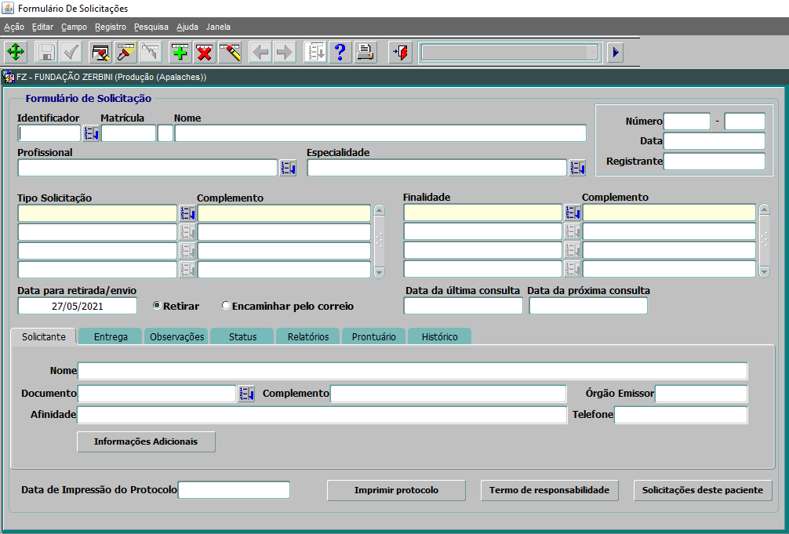

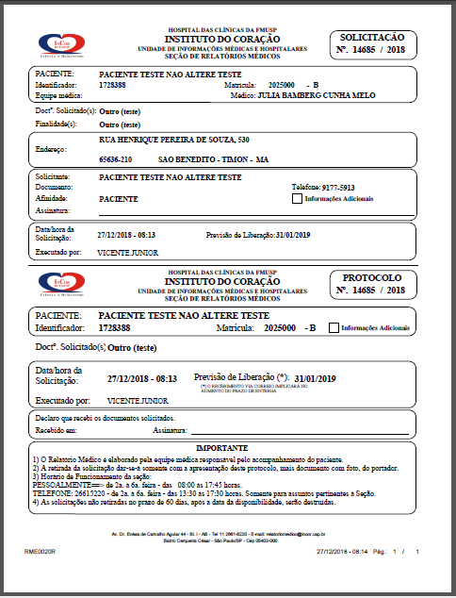
  - Protocolo de solicitação e retirada

  - Termo de Responsabilidade para solicitação de cópia de prontuário

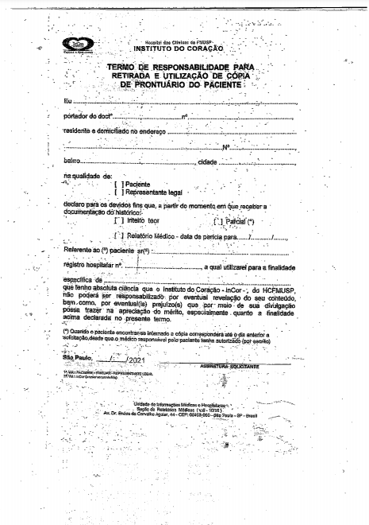

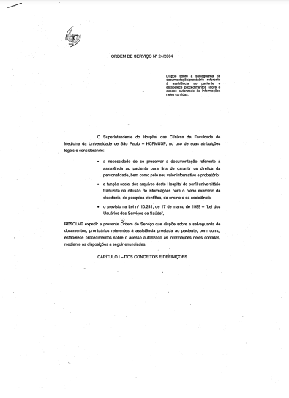
  - ORDEM DE SERVIÇO Nº 24/2004

